学生选课管理信息系统详细设计报告

文件状态：  [√] 草稿  [ ] 正式发布  [ ] 正在修改 | 文件标识：
文件状态：  [√] 草稿  [ ] 正式发布  [ ] 正在修改 | 当前版本： | 1.0
文件状态：  [√] 草稿  [ ] 正式发布  [ ] 正在修改 | 作 者： | 何艳红
文件状态：  [√] 草稿  [ ] 正式发布  [ ] 正在修改 | 完成日期： | 2015-09-24

机构公开信息
版 本 历 史

版本/状态 | 作者 | 参与者 | 起止日期 | 备注
1.0  草稿 | 何艳红 |  | 2015-09-09
2.0  发布 | 何艳红 |  | 2015-09-24

目 录
0. 文档介绍 4
0.1 文档目的 4
0.2 文档范围 4
0.3 读者对象 4
0.4 参考文献 4
0.5 术语与缩写解释 4
1. 系统概述 5
2. 设计约束 5
3. 设计策略 5
4. 流程图 5
5. 输入输出设计 6
6. 界面设计 6

0. 文档介绍

0.1 文档目的
作为苹果机游戏系统的重要组成部分，本文档主要对该软件的整个系统的结构关系进行了详细描述，并对相关内容做出了统一的规定。

0.2 文档范围
本文档包含以下几个部分:
1.流程图
2.界面设计
3.代码关系

0.3 读者对象
本文档的主要读者包括：
1. 本系统的设计人员：包括模块设计人员
2. 本系统的系统开发人员：编码人员。
3. 本系统的测试人员

0.4 参考文献

0.5 术语与缩写解释
缩写、术语 | 解 释
linux | 一种有别于windows的操作系统，广泛应用于服务器
…

1. 系统概述

2. 设计约束

3. 设计策略
体系结构设计人员根据产品的需求与发展战略，确定设计策略（Design Strategy）。
例如：
扩展策略：说明为了方便本系统在将来扩展功能，现在有什么措施。
复用策略：说明本系统在当前以及将来的复用策略。
折衷策略：说明当两个目标难以同时优化时如何折衷，例如“时－空”效率折衷，复杂性与实用性折衷。
用户管理

流程图
公告管理

管理员界面
教室管理

课程管理

学生成绩管理
学生选课管理

学生选课查询

.
登陆
教师界面
学生成绩查询

个人信息管理

公告

选课

学生界面
选课查询

成绩查询
个人信息管理

图1 流程图

5. 输入输出设计

系统主题界面的功能通过各种按钮和链接来完成跳转，不同的页面拥有不同的功能，完成不同的输出。从前台获取各种关键的值以后传入后台进行处理然后再返回前台进行显示。

6. 界面设计
1）系统学生界面：
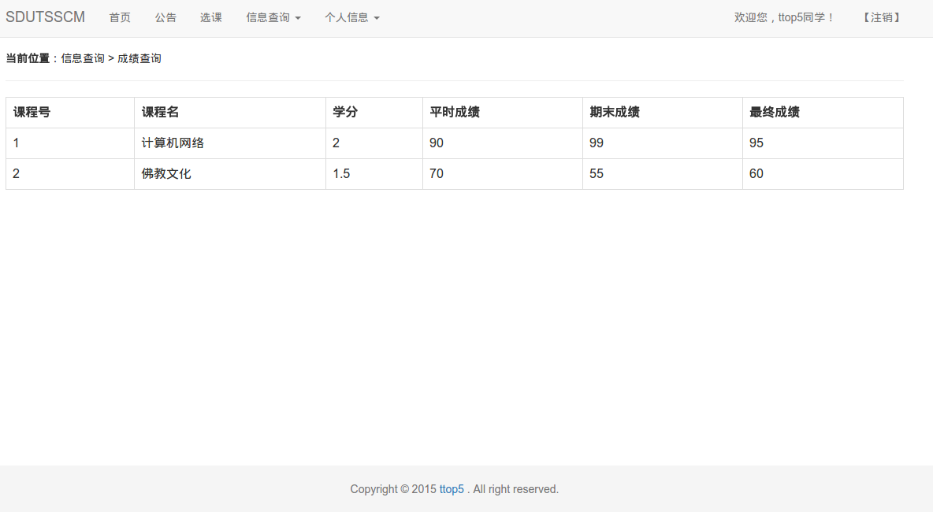

图1

2） 系统教师界面：
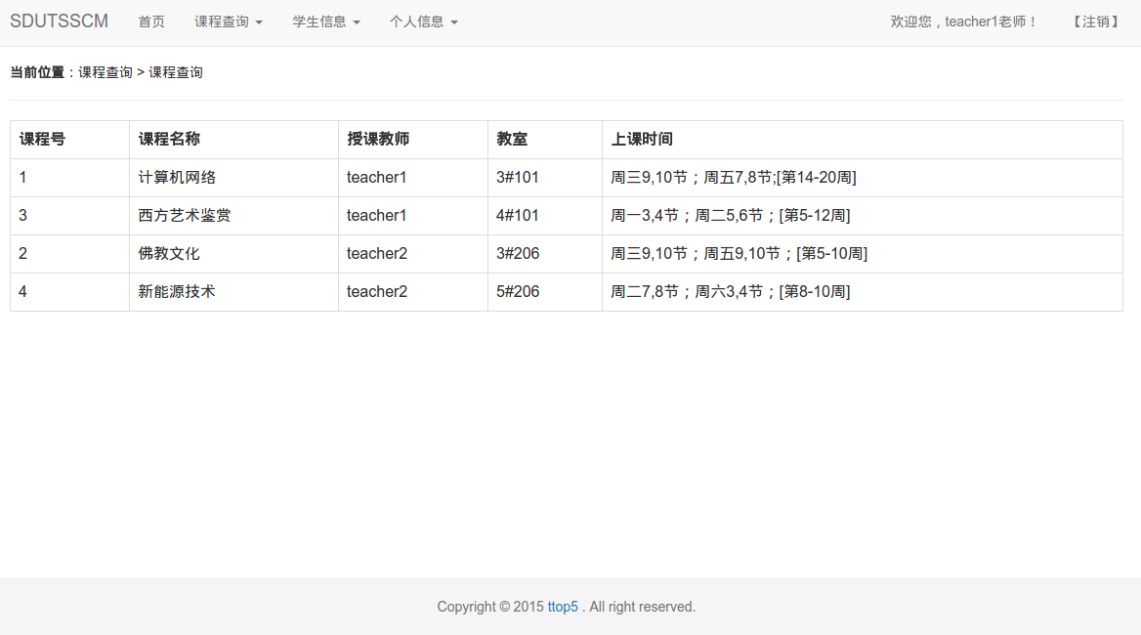

图 2

3 ) 系统管理员界面
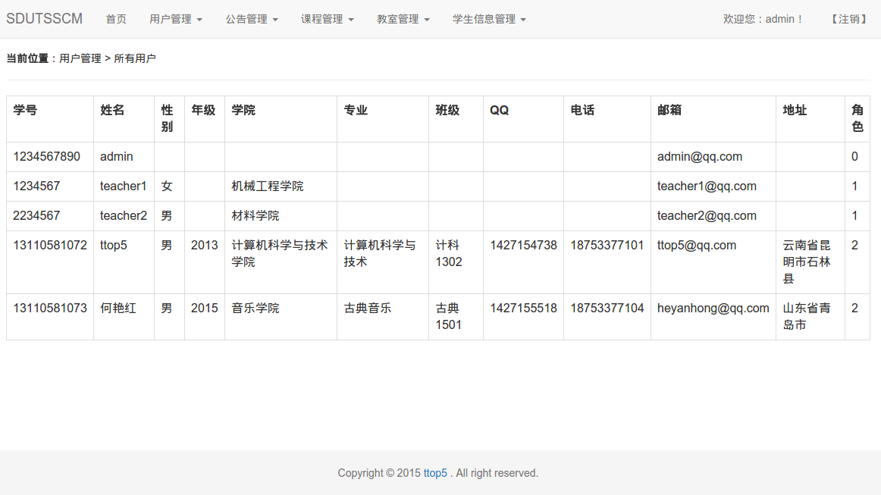
图 3
。。。。

